**Exercício Nº**

* + - 1. **Completa** o seguinte quadro:

|  |  |
| --- | --- |
| **Designação** | **Descrição** |
|  | Rede mundial de computadores ligados entre si através de linhas telefónicas comuns, linhas de comunicação privadas, satélites e outros serviços de telecomunicações. |
| Protocolo |  |
| TCP/IP |  |
|  | Entidade que disponibiliza uma “porta” de entrada na Internet permitindo ligar o nosso computador ao seu computador que, por sua vez, está ligado à Internet. |
|  | Grande conjunto de informação que existe em todo o Mundo alojada em centenas de milhar de computadores chamados servidores *Web*. |
| Correio eletrónico |  |
| HTML |  |
|  | Transferência ou importação de ficheiros de um computador para o nosso. |
|  | Serviço que providencia espaços ou fóruns de discussão onde os utilizadores podem abordar os mais diversos assuntos. |
| Listas de correio |  |

* + - 1. Relaciona os **protocolos utilizados para comunicar via Internet** com as respetivas funções.

|  |  |  |  |
| --- | --- | --- | --- |
| **Protocolo** |  |  | **Função** |
| TCP | • | • | Nome associado ao IP para mais facilmente ser utilizado. |
| IP | • | • | Permite a comunicação entre computadores por correio eletrónico. |
| DNS | • | • | Define um conjunto de regras para estabelecer a ligação e a comunicação. |
| SMTP | • | • | Permite a transferência de ficheiros através da Internet. |
| FTP | • | • | Define a forma como um determinado computador é reconhecido na Internet. |

* + - 1. Lê com atenção as seguintes afirmações e **assinala com um círculo** (⭘) a opção que te parecer mais correta.

1. Para aceder à Internet precisas de ter:
   1. *Hardware* e *software* específicos e um fornecedor de serviços.
   2. *Hardware* e *software* específicos.
   3. *Hardware* e uma ligação telefónica estável.
   4. Todas as respostas anteriores estão incorretas.

* O modem tem como função
  1. O acesso à Internet.
  2. A conversão de sinais digitais em analógicos e vice-versa.
  3. A conversão de sinais digitais em analógicos.
  4. Todas as respostas anteriores estão incorretas.
* Um *web browser* é
  1. Um programa que permite a visualização de páginas *Web*.
  2. Um programa que permite criar páginas *Web*.
  3. Um programa que permite copiar ficheiros via Internet.
  4. Todas as respostas anteriores estão incorretas.
* O Internet Explorer é
  1. Um programa de conversão associado ao modem.
  2. Um protocolo de comunicação.
  3. Um *browser*.
  4. Todas as respostas anteriores estão incorretas.
* *Shareware* é
  1. *Software* gratuito existente na Internet.
  2. *Software* ainda em fase de teste e, portanto, gratuito.
  3. *Software* gratuito, mas que só pode ser utilizado durante um período de tempo.
  4. Todas as respostas anteriores estão incorretas.
* *Software* beta é
  1. *Software* com vírus.
  2. *Software* disponível na Internet mas ainda em fase de teste.
  3. *Software* gratuito, mas que só pode ser utilizado durante um período de tempo.
  4. Todas as respostas anteriores estão incorretas.
     + 1. **Explica** a função do *software* na ligação à Internet.
       2. **Explica** a diferença entre Internet e *Web*.
       3. **Faz a legenda** da seguinte imagem:

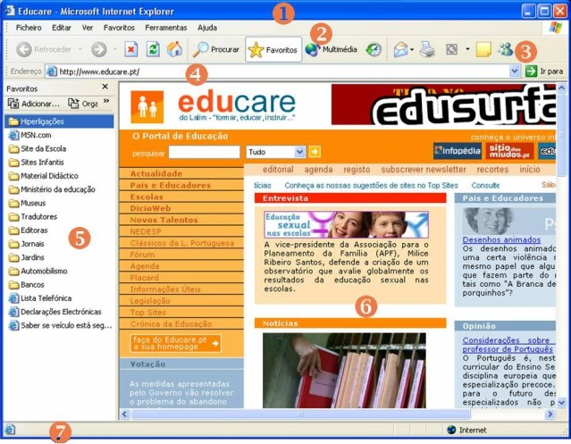

Legenda:

1. ________________________________________________________________________
2. ________________________________________________________________________
3. ________________________________________________________________________
4. ________________________________________________________________________
5. ________________________________________________________________________
6. ________________________________________________________________________
7. ________________________________________________________________________

**☺ Bom trabalho**